🏠
Домашнее задание (6)
Пример идеального решения:
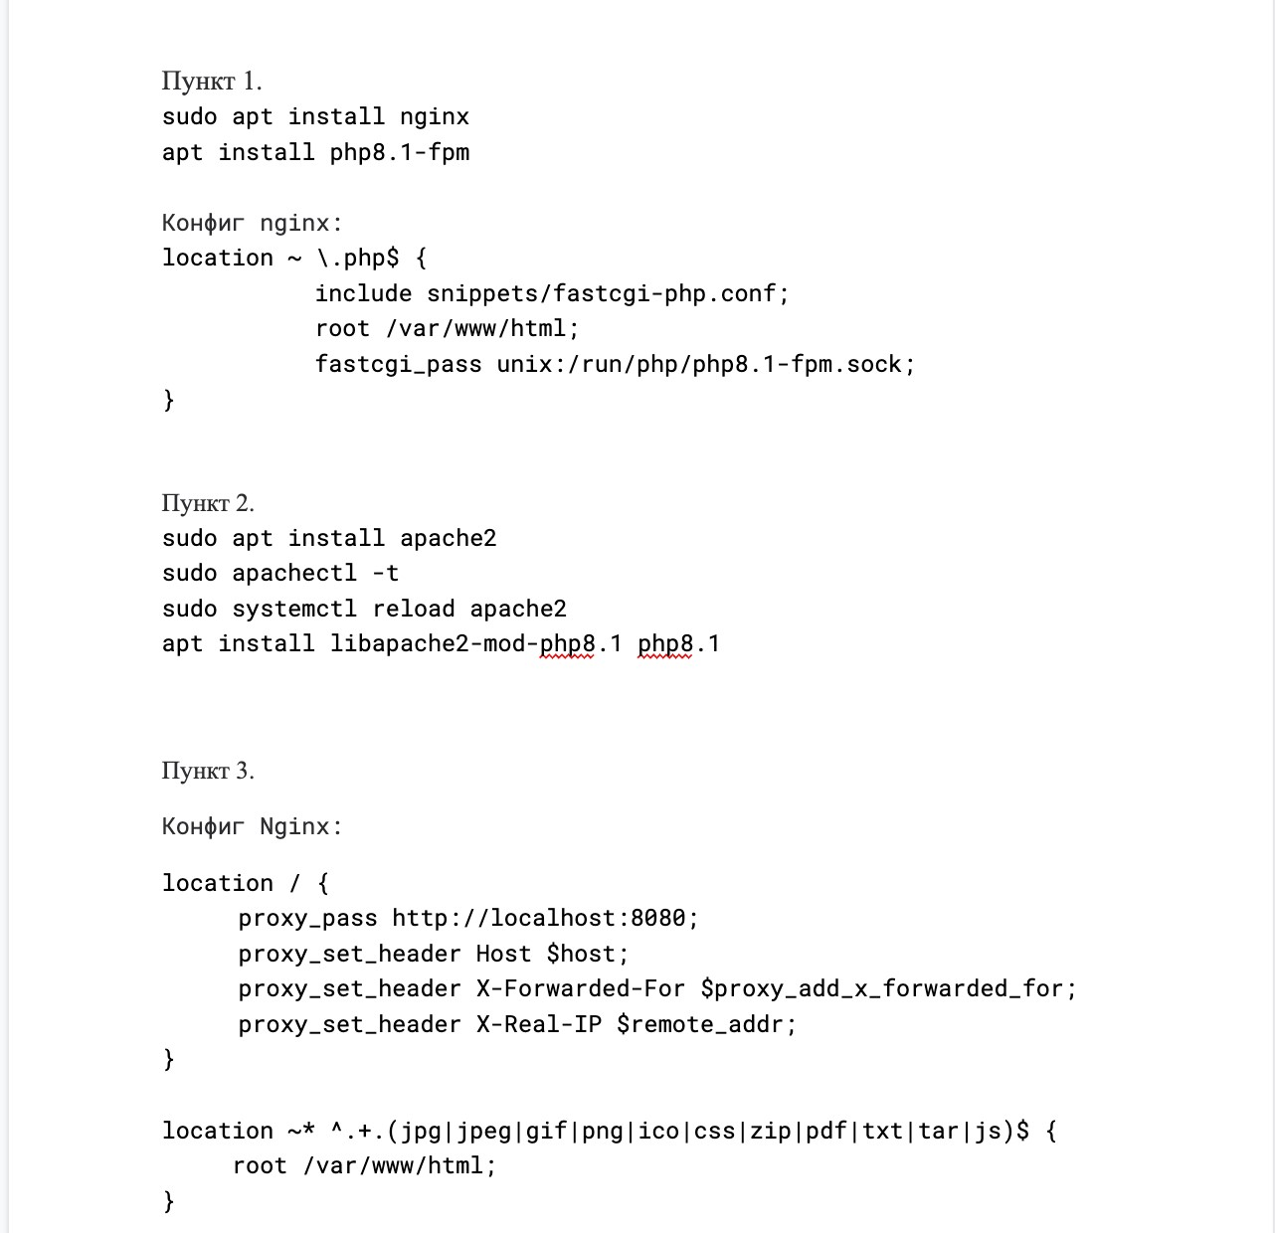
Домашнее задание (6) 1
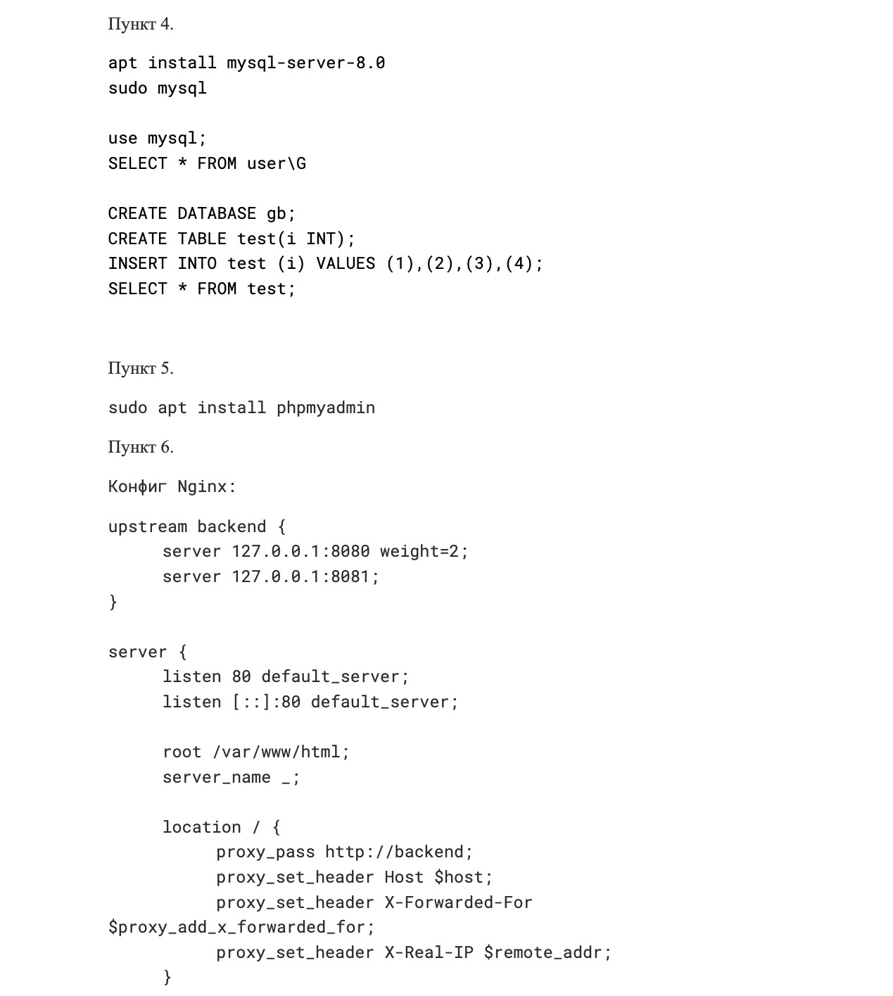
Домашнее задание (6) 2

